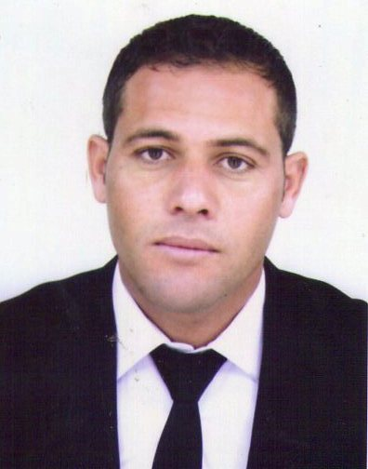

الإسم : السعيد
اللقب : مزروع
تاريخ ومكان الإزدياد : 25/02/1984 سيدي خالد بسكرة
الدرجة العلمية : أستاذ محاضر (ب)
الجامعة : جامعة محمد خيضر بسكرة
الكلية : كلية العلوم الإنسانية والإجتماعية
المواضيع الممكن دراستها : تدريب رياضي – علم نفس رياضي- علم الإجتماع الرياضي
البريد الإلكتروني : mezrouasaid@yahoo.fr
رقم الهاتف : 0773.89.01.29 / 0770.73.31.57

